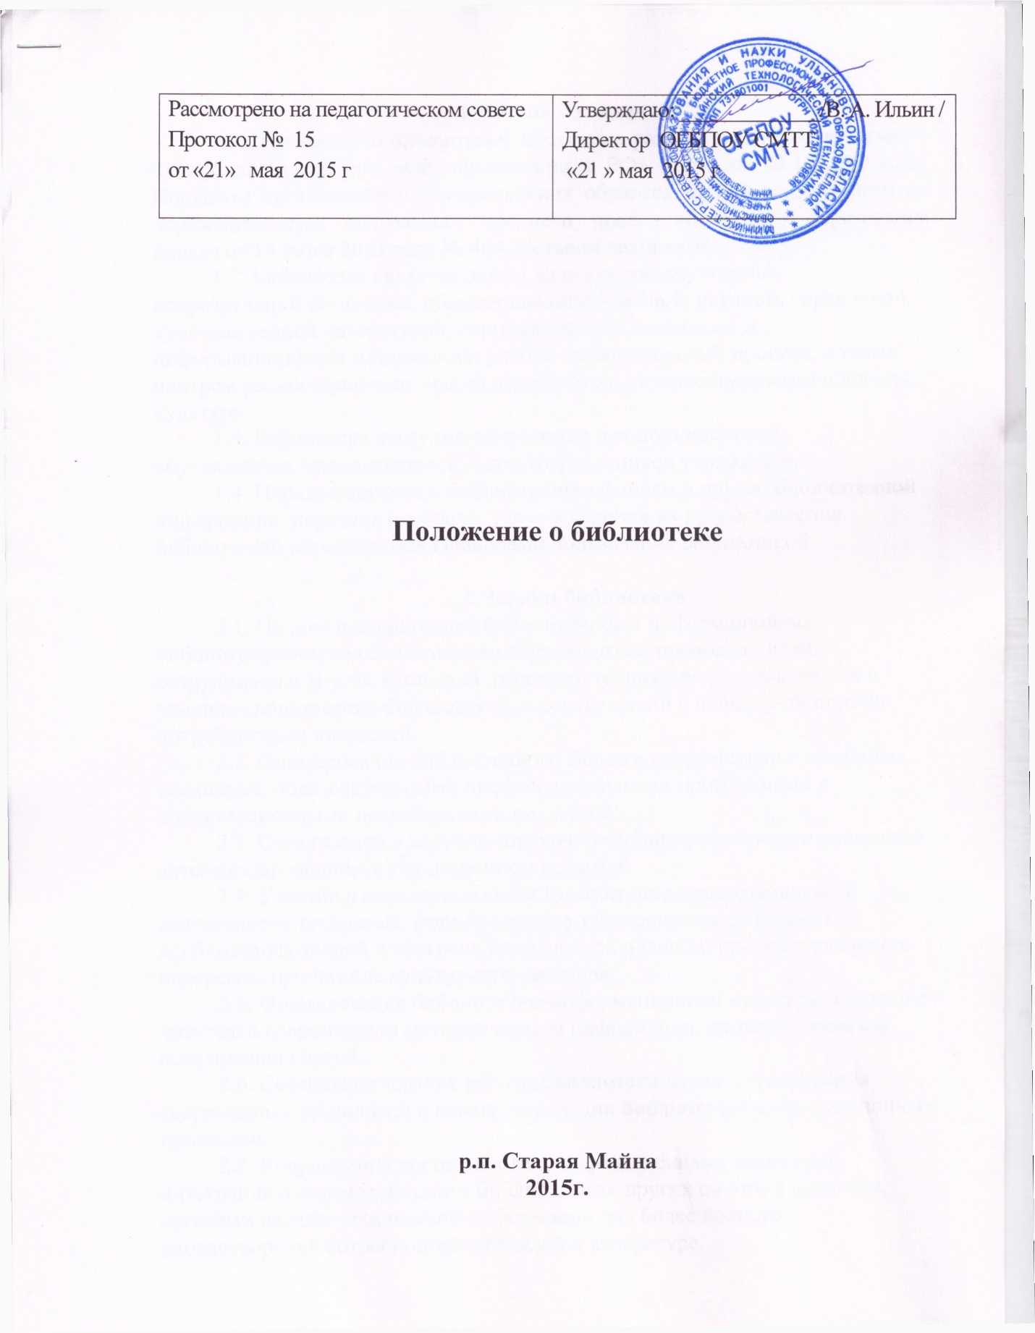

1.Общие положения.
1.1. Положение о библиотеке техникума разработано в соответствии с Федеральным законом «Об образовании в РФ» №273 от 29.12.2012 года; Порядком организации и осуществления образовательной деятельности по образовательным программам среднего профессионального образования приказ от 14 июля 2013 года № 464, Уставом техникума.
1.2. Библиотека является одним из ведущих структурных подразделений техникума, обеспечивающих учебной, научной, справочной, художественной литературой, периодическими изданиями и информационными материалами учебно-воспитательный процесс, а также центром распространения знаний, духовного и интеллектуального общения, культуры.
1.3. Библиотека доступна и бесплатна для пользователей: обучающихся, преподавателей и других работников учреждения.
1.4. Порядок доступа к библиотечным фондам и другой библиотечной информации, перечень основных услуг и условия их предоставления библиотекой определяются Правилами пользования библиотекой

2. Задачи библиотеки
2.1. Полное и оперативное библиотечное и информационно-библиографическое обслуживание обучающихся, преподавателей, сотрудников и других категорий читателей техникума, установленных в правилах пользования библиотекой, в соответствии с информационными потребностями читателей.
2.2. Формирование библиотечного фонда в соответствии с профилем техникума, образовательными профессиональными программами и информационными потребностями читателей.
2.3. Организация и ведение справочно-библиографического аппарата в автоматизированном и традиционном режимах
2.4. Участие в воспитательной и гуманитарно-просветительской деятельности техникума, формирование у обучающихся социально необходимых знаний и навыков, гражданской позиции, профессиональных интересов, пропаганда культурного наследия.
2.5. Формирование библиотечно-информационной культуры, обучение читателей современным методам поиска информации, привитие навыков пользования книгой.
2.6. Совершенствование работы библиотеки на основе внедрения современных технологий и компьютеризации библиотечно-информационных процессов.
2.7. Координация деятельности с подразделениями техникума, интеграция и взаимодействие с библиотеками других систем и ведомств, органами научно-технической информации для более полного удовлетворения потребностей читателей в литературе.

3. Основные функции.
3.1. Библиотека организует дифференцированное обслуживание читателей, применяя методы индивидуального и группового обслуживания.
3.2. Бесплатно обеспечивает читателей основными библиотечными услугами:
- предоставляет полную информацию о составе библиотечного фонда через систему каталогов, картотек и с использованием других форм библиотечного информирования;
- оказывает консультативную помощь в поиске и выборе литературы;
- выдает во временное пользование печатные издания и другие документы из библиотечного фонда;
- выполняет тематические, адресные и другие библиографические справки, составляет по запросам списки литературы, проводит библиографические обзоры, организует книжные выставки.
3.3. Расширяет ассортимент библиотечных услуг, повышает их качество на основе технического оснащения библиотеки, компьютеризации информационных процессов.
3.4. Обеспечивает комплектование фонда в соответствии с профилем техникума, учебными планами и образовательными программами. Приобретает учебную, научную, периодическую, справочную, художественную литературу и другие виды изданий. Самостоятельно определяет источники комплектования фондов.
3.5. Изучает степень удовлетворения читательского спроса с целью корректировки комплектования и приведения в соответствие состава и тематики фонда с информационными потребностями читателей. Анализирует обеспеченность обучающихся учебниками и учебными пособиями.
3.6. Осуществляет учет, размещение и проверку фонда, обеспечивает его сохранность и режим хранения, регистрацию и др.
3.7. Исключает литературу из фонда в соответствии с нормативными актами. Производит отбор непрофильных и дублетных изданий.
3.8. Ведет систему библиотечных каталогов и картотек на традиционных носителях с целью многоаспектного библиографического раскрытия фондов.
3.9.Принимает участие в воспитательной работе техникума, используя различные формы и методы индивидуальной и массовой работы.
3.10. Организует для обучающихся занятия по основам библиотечно-библиографических знаний. Прививает навыки поиска информации и ее применения в учебном процессе.
3.11. Принимает участие в системе повышения квалификации библиотечных работников.

4. Организация и управление деятельности.
4.1. Руководство библиотекой осуществляет библиотекарь, который подчиняется заместителям директора по научно- методической и учебно- воспитательной работе.
Библиотекарь несет ответственность за выполнение возложенных на библиотеку задач и функций, определенных должностной инструкцией, за состояние техники безопасности, охрану труда и производственной санитарии, дает распоряжения и указания, обязательные для сотрудников библиотеки, и осуществляет проверку их исполнения.
4.2. Библиотекарь назначается на должность, переводится и освобождается от должности директором техникума.
4.3. Расходы на содержание библиотеки предусматриваются в общей смете расходов техникума. Руководство обеспечивает гарантированное финансирование комплектования, приобретения оборудования, электронно-вычислительной и копировально-множительной техники; обеспечивает библиотеку необходимыми помещениями в соответствии с действующими нормативами.
4.4. Библиотека ведет документацию и учет своей работы, представляет отчеты и планы работы в установленном порядке.

5. Права, обязанности и ответственность.
5.1. Библиотека имеет право:
5.1.1. Самостоятельно определять содержание и формы своей деятельности в соответствии с задачами, приведенными в настоящем Положении.
5.1.2. Представлять на рассмотрение и утверждение директора техникума проекты документов: правила пользования библиотекой, положение о библиотеке, должностные инструкции и др.
5.1.3. Устанавливать в соответствии с действующим законодательством РФ, правилами пользования библиотекой вид и размер компенсации ущерба, нанесенного пользователями библиотеки.
5.1.4. Знакомиться с учебными планами и образовательными программами техникума. Получать от структурных подразделенй техникума материалы и сведения, необходимые для решения поставленных перед библиотекой задач.
5.1.5. Представлять техникум в различных учреждениях и организациях в пределах своей компетенции, принимать участие в работе конференций, совещаний и семинаров по вопросам библиотечной и информационно-библиографической деятельности.
5.1.6. Вести в установленном порядке переписку с другими библиотеками и организациями.
5. 1.7. Входить в библиотечные объединения в установленном действующим законодательством порядке.
5.2. Библиотека несет ответственность за:
5.2.1 соблюдение трудовых обязанностей, регламентируемых законодательством Российской Федерации о труде и коллективным договором данного общеобразовательного учреждения;
5.2.2 выполнение задач, предусмотренных настоящим Положением;
5.2.3 сохранность библиотечных фондов в порядке, предусмотренном действующим законодательством.

